Ćwiczenie nr. 20.
Witajcie kochani.
wych. Grażyna Jędryczka
Zad.1. Posłuchaj piosenki M. Jeżowskiej" Wszystkie dzieci nasze są "
https://www.youtube.com/watch?v=d_vuxQ-9iVQ
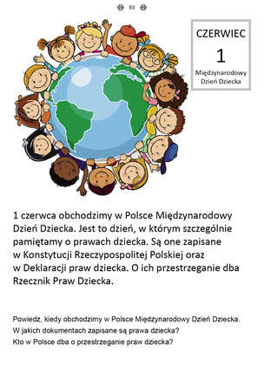
Zad.2. Zapoznaj się z obowiązkami i prawami ucznia.

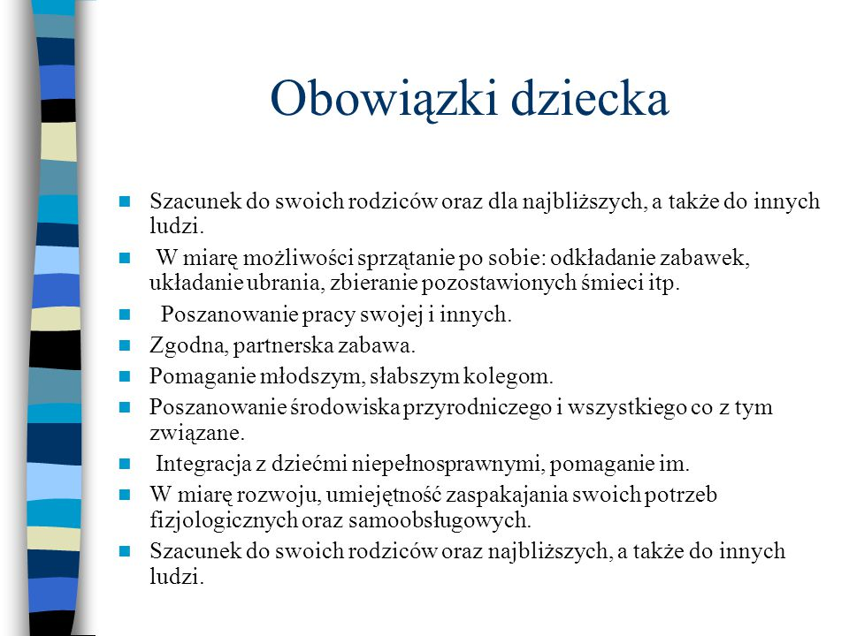
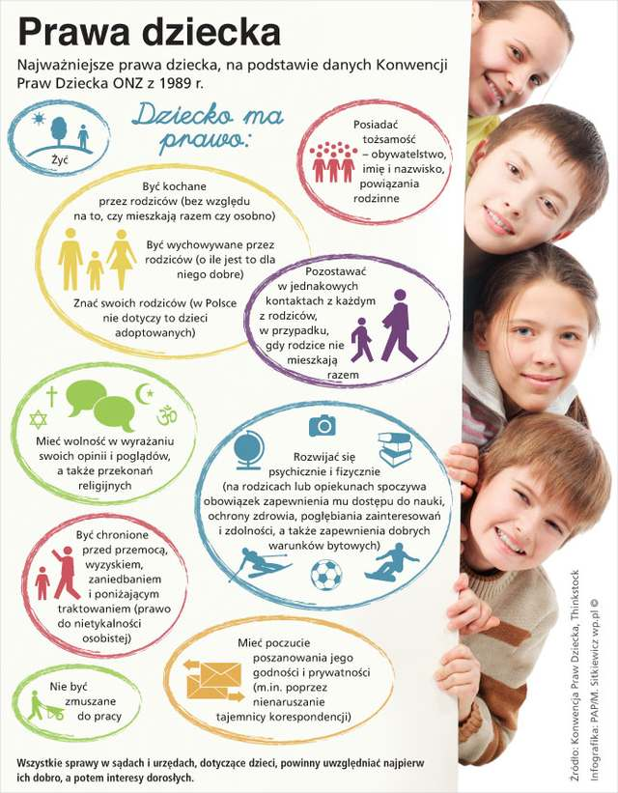

Zad.3. Pokoloruj bajkowy Dzień Dziecka.

Zad.4. Dzieci z różnych krajów świata. Pokoloruj obrazek wybrany przez Ciebie.
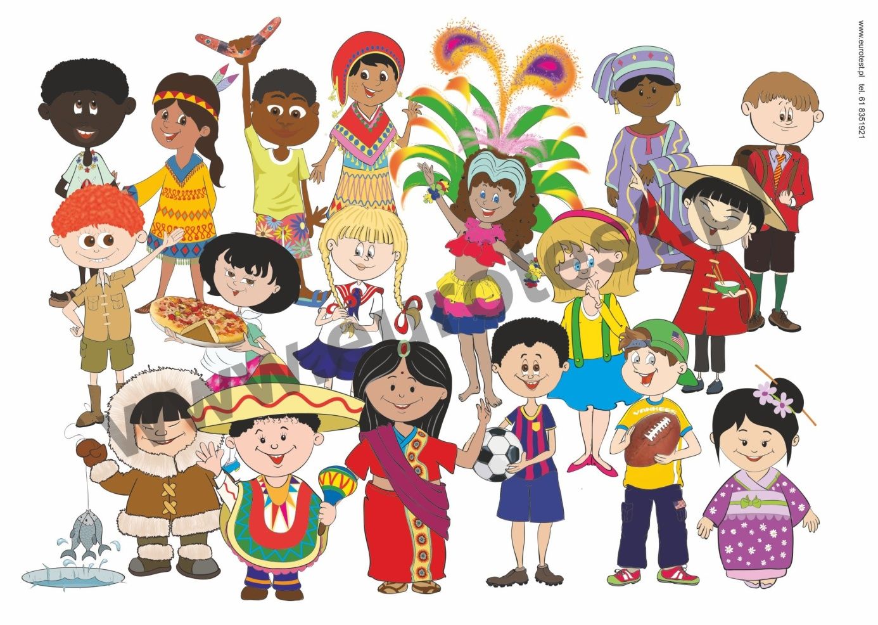
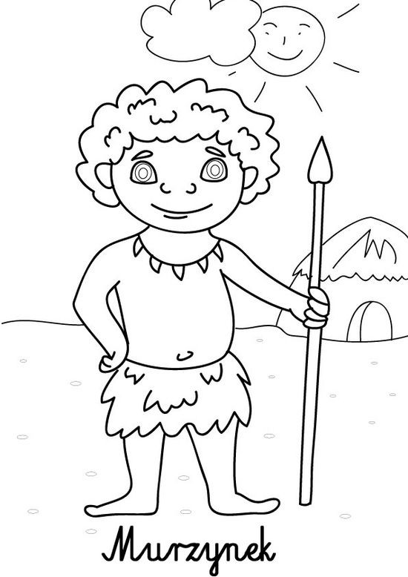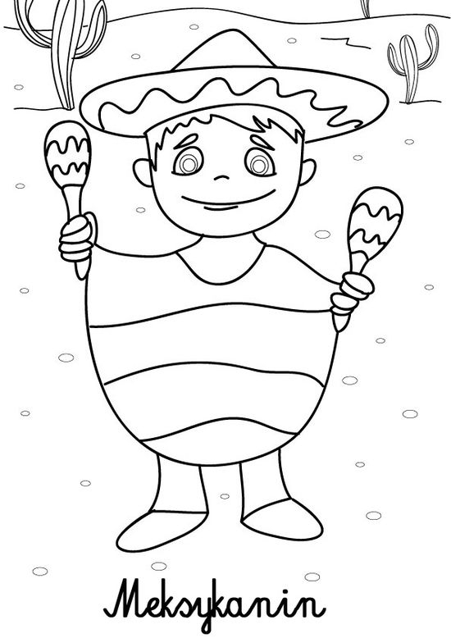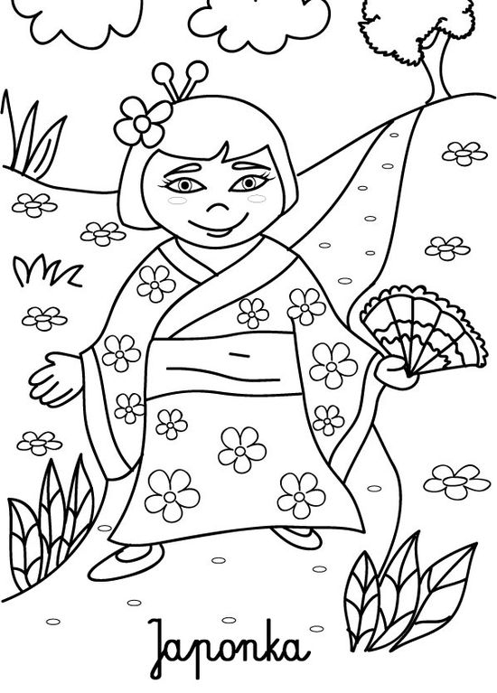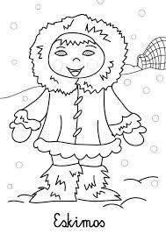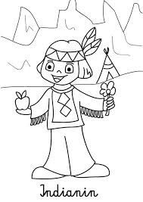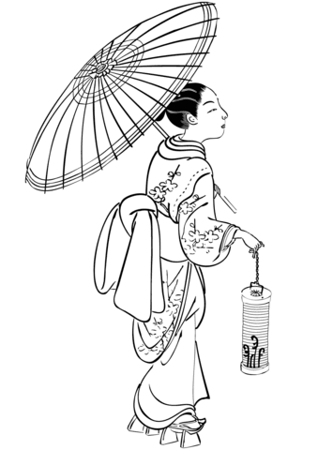
Japonka
Zajęcia rozwijające komunikację
M. Papciak, U. Waszeciak-praktykantka

Witamy serdecznie
Zad. 1. Przeczytaj wiersz.

Zad. 2. Rozwiąż rebus.
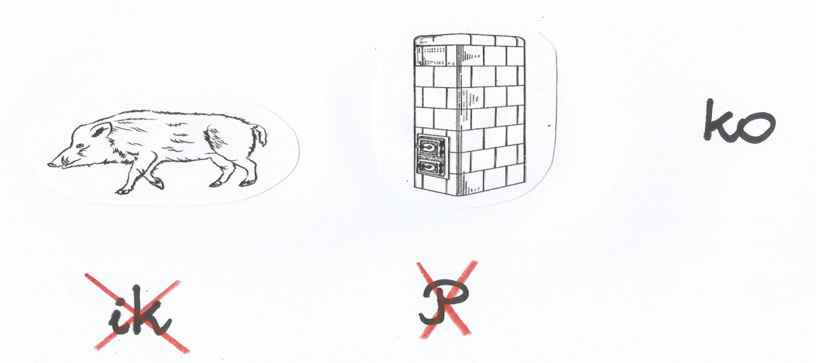
Zad. 3. Przyjrzyj się ilustracjom i postaraj się ZAPAMIĘTAĆ!!!

Zad. 4. Połącz sylaby i zapisz zdanie.
DZIE TAK JĄ WA SWO
PRA CI MA ŻE JE

………………………………………………………………………………………………………………………………………………

Witam p. W. Zajdel
Proponuję obejrzenie baśni. Jak myślisz, jaki ma tytuł?

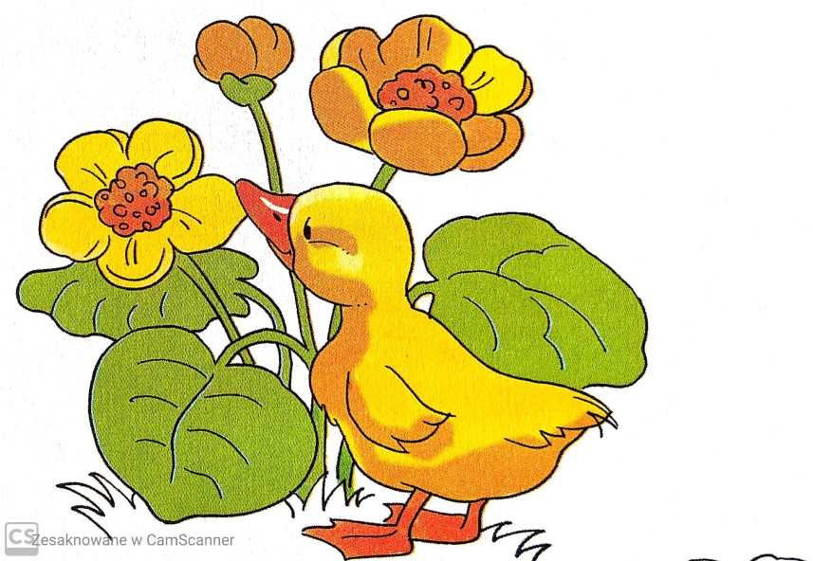
https://www.youtube.com/watch?v=tg18i7AI6oI

